B&R demonstra "Perfection in Automation" – Aparição na HMI com muitas inovações tecnológicas
A presença da B&R foi fortemente sentida na feira IHM deste ano, que ocorreu de 23 a 27 de abril em Hanôver, na Alemanha. A B&R apresentou sua ampla gama de produtos abrangendo todas as áreas de automação nesta feira internacional líder em automação de processos e produção. "Estamos muito satisfeitos com a feira IHM deste ano", explica Werner Gropp, gerente de marketing global da B&R. Ele continua: "Muitos visitantes procuraram nosso estande para descobrir o que temos para oferecer e aprender sobre os últimos desenvolvimentos tecnológicos. Afinal, oferecemos um pacote total de uma única fonte - de unidades e controladores para dispositivos de visualização e painéis de controle ".
Projetos automatizados de demonstração foram uma maneira para os visitantes verem como os vários componentes e sistemas de software trabalham em ação. A B&R apresentou produtos de visualização sensíveis ao toque e soluções para controle suave de processos, assim como sistemas I/O, CPUs, PCs industriais, drives e tecnologia de segurança.
Automação móvel que atenda às exigências do mercado
No evento deste ano, a divisão mais nova da empresa - a automação móvel - também se destacou. Por causa da evolução do mercado nos últimos anos, a B&R vem oferecendo soluções personalizadas para veículos e aplicações ao ar livre desde 2011. "Cobrir esta área era o próximo passo lógico na expansão do nosso portfólio de produtos existentes", afirma Gropp sobre a nova estratégia. Uma combinação personalizada de produtos diferentes é essencial para garantir que os requisitos para automatizar máquinas móveis estão sendo atendidas. "Este é um sistema modular que pode ser montado individualmente conforme a necessidade", explica o gerente de marketing. Estes tipos de soluções de automação são usados ​​em veículos comerciais ou em máquinas de construção, e têm padrões particularmente elevados para a tecnologia integrada. Fatores como temperaturas extremas, resistência a choque e de durabilidade, devem ser consideradas de modo a que o sistema seja capaz de funcionar mesmo em situações extremas. Os clientes satisfeitos já incluem fabricantes de carro de bombeiros, atraídos pelo desempenho oferecido pelas soluçõe B&R: Neste caso em particular, os dispositivos de operação e monitoramento são controlados através de uma CPU descentralizada e módulos I/O. Os especialistas também fornecem computadores de controle com alta performance que é apenas igualada ao desempenho dos próprios bombeiros. Os controles MA120 e MA170 garantem o necessário nível elevado de funcionalidade. Em combinação com a POWERLINK, estabelece-se um canal de comunicação para uma vasta gama de capacidades, sem a necessidade de cabos extensos. Todos os componentes necessários para implementar esta solução vêm direto do portfólio de produtos da B&R, outro exemplo da fidelidade ao lema da empresa - "Soluções completas a partir de uma única fonte" ("Complete solutions from a single source") - mesmo em áreas como esta.

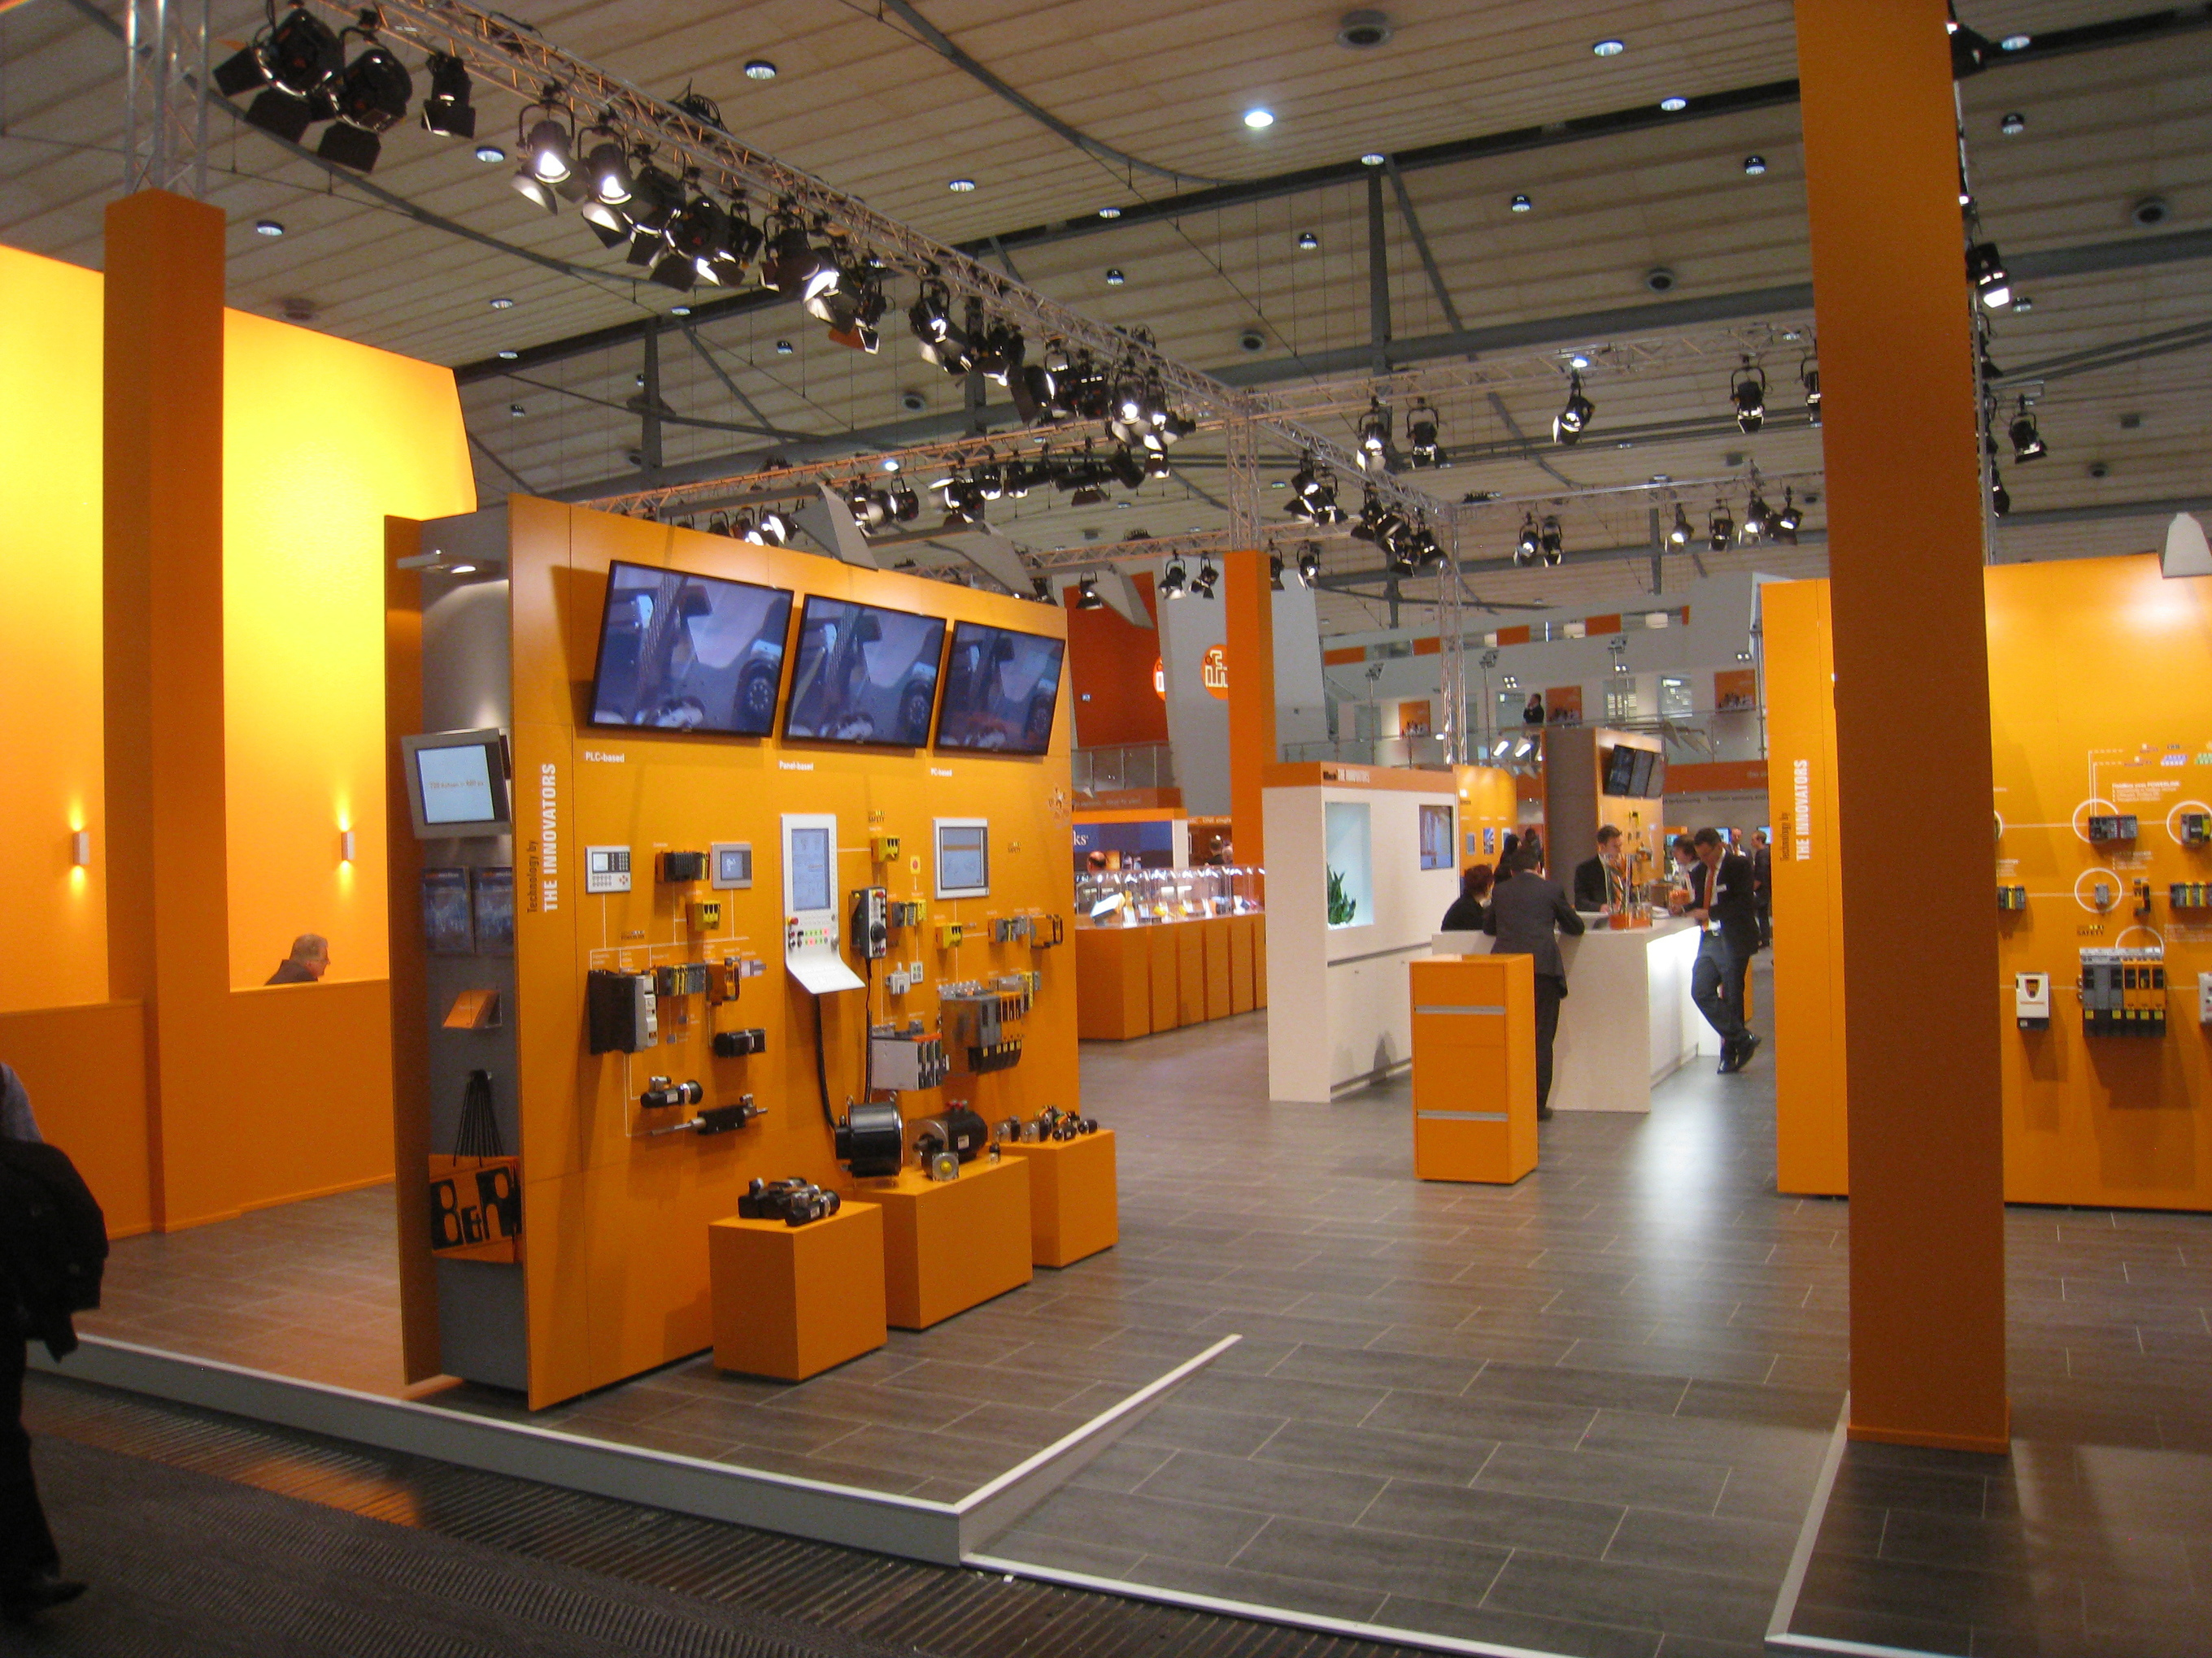
A B&R na HMI 2012

Sobre a B&R
A B&R é uma empresa de automação inovadora com sede na Áustria e escritórios em todo o mundo. Como líder global em automação industrial, a B&R combina tecnologia de ponta com engenharia avançada para fornecer aos clientes em praticamente todas as indústrias soluções completas para automação de máquinas e fábricas, controle de movimento, IHM e tecnologia de segurança integrada. Com padrões de comunicação de fieldbus industriais como POWERLINK e openSAFETY, bem como o poderoso ambiente de desenvolvimento de software do Automation Studio, a B&R está constantemente redefinindo o futuro da engenharia de automação. O espírito inovador que mantém a B&R na vanguarda da automação industrial é impulsionado pelo compromisso de simplificar processos e superar as expectativas dos clientes.
Para mais informações, visite www.br-automation.com

